Приложение 1
Муниципальное автономное образовательное учреждение
Озерновская средняя общеобразовательная школа №3
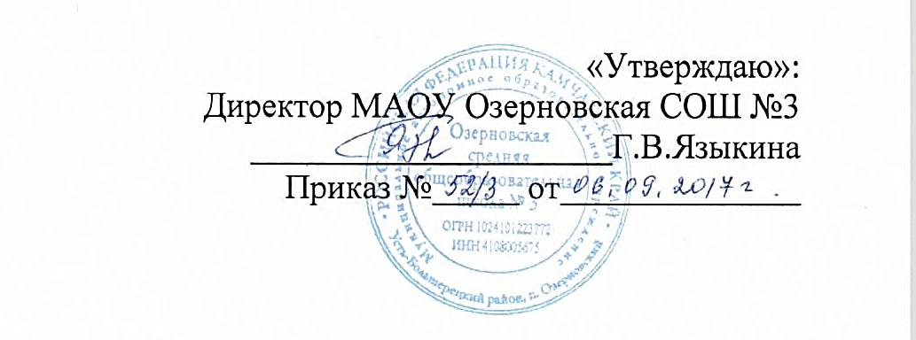
«Утверждаю»:
Директор МАОУ Озерновская СОШ №3
_____________Г.В. Языкина
Приказ №____ от ____________

План работы социального педагога
МАОУ Озерновская СОШ № 3
на 2017 – 2018 учебный год

п. Озерновский, 2017.

Цель: создание благоприятных условий для социализации и личностного развития обучающихся.

Задачи:
1. Формирование у учащихся адекватного представления о здоровом образе жизни.
2. Координация деятельности педагогов школы по социальной адаптации детей и подростков.
3. Профилактика правонарушений среди подростков.
4. Социально-педагогическое сопровождение учащихся.
5. Социально-информационная помощь, направленная на обеспечение детей и родителей информацией по вопросам социальной защиты.

Период | Направления работы
 | Создание условий для получения начального общего, основного общего и среднего общего образования | Охрана детства, опека и попечительство | Педагогическая работа по предупреждению правонарушений и преступлений | Охрана здоровья школьников. Профилактика табакокурения и употребления ПАВ | Работа по профилактике безнадзорности, суицида и жестокого обращения с детьми | Работа с родителями | Конкурсы
Сентябрь | 1. Обновление картотеки на обучающихся «группы риска».  2. Составление социального паспорта школы на 2017 – 2018 учебный год.  3. Организация горячего питания для обучающихся из социально незащищенных категорий семей.  4.Организация ежедневного контроля и учёта посещаемости уроков, оперативное выяснение причин отсутствия учащихся в школе. | 1. Посещение многодетных семей с целью планового обследования ЖБУ проживания несовершеннолетних. | 1. Составление совместного плана работы с ИПДН ОВД, плана работы Совета по профилактике безнадзорности и правонарушений несовершеннолетних.  2.Вовлечение обучающихся «группы риска» в кружки и секции.  3.Индивидуальные беседы с обучающимися. | 1.Соревнования по футболу  2. Кросс нации. | 1.Организация работы Совета по профилактике правонарушений. Доведение до сведения учащихся и их родителей информацию о работе телефонов доверия, служб способных оказать помощь в сложной ситуации.  2.Организация внеурочной деятельности учащихся «группы риска».  3.Информирование родителей об ответственности за внеурочную занятость детей (заявления от родителей). | 1.Сбор информации о различных социальных категориях учащихся и их семей (пополнение базы данных для проведения школьного мониторинга и составления социального паспорта школы).
Октябрь | 1. Работа по адаптации пятиклассников (беседы, анкетирование)  2. Организация помощи детям в выборе занятий по интересам.  3. Контроль пропусков уроков,  4.оперативное выяснение причин отсутствия учащихся в школе. | 1.Посещение неблагополучных семей в рамках операции «Подросток» с целью проверки бытовых условий | 1.Акция «Открытка ветерану педтруда»  2. Организация и проведение индивидуальных бесед с обучающимися. | 1. Кл. час «Путешествие по стране «Права человека»» (1-11 кл.)  2.Туристический слет  3.Веселые старты  4. «Спички детям не игрушка!» (1-4 кл) | 1.Размещение на сайте школы информацию по организации профилактики о жестоком обращении с детьми.  2.Работа Совета по профилактике | 1.Посещение и выступление на родительском собрании «Итоги адаптационного периода у пятиклассников» | 1.Акция «Подари тепло» (фотоотчёт)
Ноябрь | 1. Рейд «Каникулы».  2. Контроль пропусков уроков,  3.Оперативное выяснение причин отсутствия учащихся в школе. | 1. Контроль занятости учащихся во внеурочное время. | 1. День толерантности  Кл.часы «Толерантность дорога к миру»  2. 20 ноября - Всемирный день ребёнка. Беседы по правам:  3.«Откуда берутся хулиганы и что такое хулиганский поступок» (1-7кл.)  - « Если тебя задержала полиция» ;  -«Насилие и закон. Как обеспечить свою безопасность?» (8-11кл.) (ПДН) | 17 ноября – Всемирный день отказа от курения:  1.Акция «Мы выбираем жизнь!»:  - анкетирование  2.«Мой выбор» по проблеме табакокурения;  3.«Папа, мама и я –спортивная семья!» | 1.«Административные правонарушения, за что я несу ответственность» (8-11кл.); отдых в каникулярное время «Шалости и проступки» (1-7 кл. (беседа с инспектором ПДН)  2.Работа Совета по профилактике | 1.Оформление стенда для родителей «Советы родителям по социальным, правовым вопросам» | 1. Конкурс творческих работ «Подарок маме»  2.Выставка рисунков и фотографий ко Дню Матери
Декабрь | 1.Проверка организации внеучебной деятельности обучающихся «группы риска».  2. Контроль пропусков уроков, оперативное выяснение причин отсутствия учащихся в школе | 1. Посещение опекунских семей | 1. Викторина «Основной закон нашей жизни», посвящённая дню Конституции РФ. | 1 декабря – всемирный день борьбы со СПИом 1.Встреча с врачом «Формула здоровья»  2. Анкетирование 7-11 кл « Не можем или не хотим?»  3. Классный час «Наркотики – зависимость и последствия» ( 8-11кл.) (ПДН)  4. Соревнования по настольному теннису. | 1.Работа Совета по профилактике  2.Встреча с инспектором ПДН «Пиротехника и последствия шалости с пиротехникой» | Распространение информационных буклетов для родителей «Не допусти! (об ответственности за жестокое обращение с детьми)». | Конкурс «Новогодняя игрушка» и новогодних игрушек
Январь | 1. Рейд «Каникулы».  2. Анализ работы соц. педагога за I полугодие учебного года.  3. Контроль пропусков уроков, оперативное выяснение причин отсутствия учащихся в школе.  4. Занятость учащихся «группы риска» во внеурочное время. | 1. Посещение семей имеющих неудовлетворительные оценки за 1 полугодие | 1. Радиопередача, посвященная борьбе с вредными привычками «Свобода или зависимость»  2. Конкурс чтецов «Я выбираю здоровый образ жизни»  3. Проведение читательских конференций на тему «Нравственность» | 1.Оздоровительные мероприятия Лыжные гонки и перестрелка  2. Беседа «Нет!» вредным привычкам» (ГПД) | 1. Работа Совета по профилактике | 1.Индивидуальные консультации для родителей. | 1.Конкурс рисунков «ПДН и Я»  2.Конкурс чтецов «Я выбираю здоровый образ жизни»
Февраль | 1. Контроль пропусков уроков, оперативное выяснение причин отсутствия учащихся в школе. | 1. Посещение семей по запросу классных руководителей | 1. Организация и проведение индивидуальных бесед по теме: «Ответственность за уголовные и административные правонарушения» | 1.Правовой лекторий «Моя жизнь в моих руках» (профилактика ПАВ)  2.Соревнования по пионерболу | 1.Консультации классных руководителей по нормативно-правовым документам:  Уголовный кодекс РФ (ст.117 «Истязание», ст.110 «Доведение до самоубийства», ст.131-134 о преступлениях сексуального характера),  Административный кодекс РФ (ст.164 «О правах и обязанностях родителей»),  Конвенция ООН о правах ребенка (ст.6, 8, 16, 27, 28, 29, 30),  нормативные документы о профилактике безнадзорности и правонарушений несовершеннолетних, о защите их прав и т.п. | 1.Индивидуальные беседы. | 1.Выставка рисунков «Богатыри Земли русской»  2.Выставка «Они защищали родину»
Март | 1. Рейд «Каникулы».  2. Контроль пропусков уроков,  оперативное выяснение причин отсутствия учащихся в школе.  3. Месячник профориентационной работы. | 1. Посещение семей по запросу классных руководителей | 1.Конференция для старшеклассников «Влияние алкоголя на организм человека. Социальные последствия употребления алкоголя"  2.«Административные правонарушения, за что я несу ответственность» (8-11кл.); отдых в каникулярное время «Шалости и проступки» (1-7 кл. (беседа с инспектором ПДН) | 1.Викторина «Жизнь по закону»  2.Беседа «Береги честь смолоду» | 1.Работа Совета по профилактике | 1.Встречи с родителями неуспевающих учащихся | 1.Изготовление открыток учителям-пенсионерам
Апрель | 1. Рейд «Подросток».  2. Контроль пропусков уроков, оперативное выяснение причин отсутствия учащихся в школе. | 1. Планирование летнего отдыха детей. | 1.Организация летнего отдыха обучающихся. | 1. Проведение Всемирного дня здоровья игра «Учись быть здоровым»  2 Классные часы по формированию здорового образа жизни  3. Зарница  4. Соревнования по баскетболу | 2.Работа Совета по профилактике | 1.Индивидуальные беседы. | 1.Конкурс проектов «Мы за здоровый образ жизни!»  2.Конкурс школьных газет «Мы за ЗОЖ»  3.Конкурс поделок «Мы помним, гордимся, благодарим»
Май | 1. Рейд «Подросток».  2. Контроль пропусков уроков, оперативное выяснение причин отсутствия учащихся в школе. 2. Проверка посещаемости уроков обучающимися «группы риска».  4.Организация летнего отдыха обучающихся. | 1. Планирование летнего отдыха детей. | 1.Организация летнего отдыха. | 1. Эстафета Посвященная Дню Победы «Праздник здоровья» | 1.Доведение до сведения учащихся и их родителей информацию о работе телефонов доверия, служб способных оказать помощь в сложной ситуации. Анкетирование.  2. Работа Совета по профилактике | Родительские собрании.  «Ребенок и улица. Роль семьи в формировании личности ребенка»,  2.«Профилактика суицида среди подростков. Как избежать беды» | 1.Акция «Никотин на Витамин» выпуск буклетов
Июнь | 1. Рейд «Каникулы».  2. Анализ работы соц. педагога за 2017 – 2018 учебный год.  3. Планирование работы на 2018 – 2019 учебный год. |  | 1.Анализ работы по профилактике правонарушений и преступлений за год. |  |  | 1.Беседы с родителями об организации летнего отдыха детей.
Индивидуальные, групповые собеседования при разрешении конфликтных ситуаций с целью их разрешения (занесение сведений о конфликтных ситуациях). |  |  |  |  |  |  | По мере необходимости

Социальный педагог: ________________ Тимошенко Е.И.

